EVENTO: UNIVERSIDAD POLITÉCNICA DE MADRID

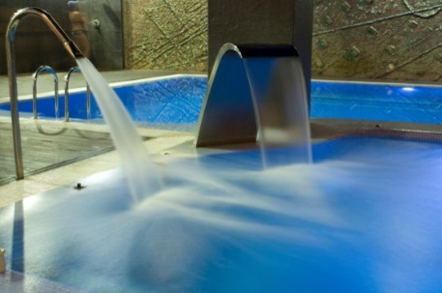
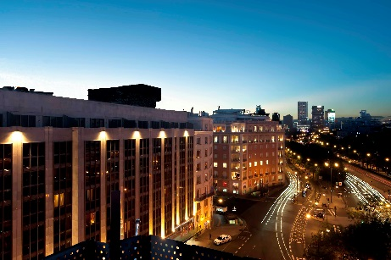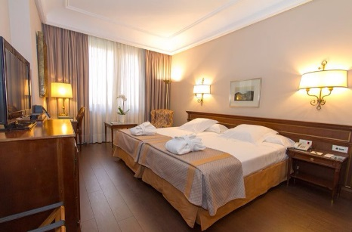

NOMBRE/NAME:

APELLIDOS/LAST NAME:
TEL. /PHONE: FAX:
E-MAIL:

FECHA DE LLEGADA/ARRIVAL DATE: FECHA DE SALIDA/DEPARTURE DATE:

POR FAVOR RESERVE EL SIGUIENTE TIPO DE HABITACIÓN/PLEASE BOOK THE FOLLOWING TYPE OF ROOM
- STANDARD SINGLE 125,00.€ VAT INCLUDED
- STANDARD DOUBLE 135,00.€ VAT INCLUDED
PRECIOS POR HABITACIÓN Y NOCHE / PRICES PER ROOM AND PER NIGHT
DESAYUNO BUFFET POR PERSONA / BREAKFAST PER PERSON: INCLUDED

OBSERVACIONES/REMARKS:

- Hora de Entrada: a partir de las 15.00 hrs. / Hora de salida: hasta las 12.00 hrs / Check-in time: from 3.00 PM. / Check-out time: before 12.00 PM.
- Para confirmar y garantizar su reserva es necesario que nos facilite los detalles de su tarjeta de crédito / In order to confirm and guarantee your reservation, please fill in your credit card details below and return to Hotel duly signed.

TARJETA DE CRÉDITO/CREDIT CARD: TITULAR/OWNER:
NÚMERO/NUMBER: CADUCA/EXPIRY DATE:

- WI-FI SIN CARGO/COMPLIMENTARY WIFI INTERNET
- ACCESO AL FITNESS CENTRE INCLUIDO/ ACCESS TO FITNESS CENTRE INCLUDED
- ACCESO AL SPA: 20€ IVA INCL. POR PERSONA (zapatillas y gorro de baño obligatorio)/SPA ACCESS: 20€ VAT INCL.
PER PERSON (swimming suit, cap and slippers are compulsory)
- RESTAURANTE M29 / M29 RESTAURANT
- Es imprescindible reservar previamente para el SPA y el Restaurante (+34) 91 4420022
- Please do not forget to make your reservation for both SPA and Restaurant (+34) 91 4420022

POLITICA DE CANCELACIÓN / CANCELLATION POLICY:
- La fecha límite para efectuar las reservas es del día 1 de Febrero, 2017. Cualquier petición a partir de dicha fecha será on request según disponibilidad del hotel/ Reservations Deadline: 1st February 2017. Any reservation after this date will be on request, subject to the Hotel’s availability.
- Las cancelaciones desde 3 días antes de la llegada tendrán como penalización el cargo del una noche de estancia / Cancellations from 3 days before the arrival will be penalized with the charge of one night of stay.
No shows y salidas anticipadas tendrán como penalización el total de noches reservadas/ No shows and early check outs will be penalized with the total of nights reserved.

